你的資料：保留、匯出、刪除與備份
每一種記錄保留多久、其中哪些期限由你設定、停用或刪除一個人或一位訪客究竟移除了 什麼、匯出按鈕在哪裡，以及為什麼沒有備份頁面可以找。
2026-08-26 · https://offision.com/help/zh-hant/directory/your-data-retention-export-and-deletion/
Offision 把大多數記錄保留到保留期限結束，少數則保留到租戶存在為止。讓人意外的是
其中哪些期限是管理員可以調整的：五個。其餘都按固定排程執行。
安全設定不是那個頁面:
系統帳戶下的安全設定頁面只有兩個開關，都是關於用戶頁面和訪客頁面能不能被嵌入
其他網站。保留、刪除和匯出都不在那裡。

每種記錄保留多久
記錄 | 保留 | 設定位置
預約及其約會 | 預約保留期，3–84 個月，預設 36 | 預約 › 設定的資料保留
預約記錄 | 預約記錄保留期，3–36 個月，預設 6 | 同一張卡片
考勤自拍照 | 自拍照保留期限，以天計，預設 30 | 考勤設定，自拍照隱私
訪客證件號碼 | 清除訪客身份證件信息 — 最後到訪後若干天的指定時間 | 訪客 › 設定
訪客與到訪記錄 | 清除訪客到訪記錄信息 — 最後到訪後若干天的指定時間 | 訪客 › 設定
審計追蹤 | 180 天 | 固定
到訪、門禁和活動操作記錄 | 90 天 | 固定
感應器讀數 | 30 天 | 固定
已刪除的用戶群組和裝置 | 刪除後 30 天 | 固定
播放器和控制處理器記錄 | 14 天 | 固定

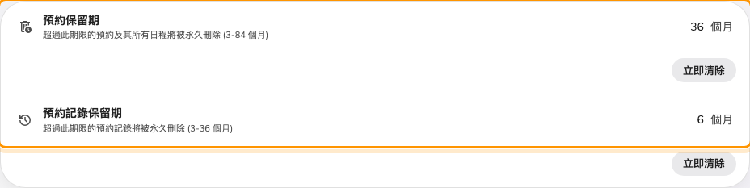
預約 › 設定的資料保留——兩個保留期。
五個設定旁邊各有一個立即清除按鈕，會先顯示將移除多少筆記錄，然後立刻執行同樣的
清理。兩個訪客清除的性質不同：記錄清除會刪掉到訪，以及沒有其他地方引用的訪客；身份
清除只會把因其他原因保留的訪客的證件號碼遮蔽。任何真的移除了東西的清除，都會在
審計追蹤留下一行。
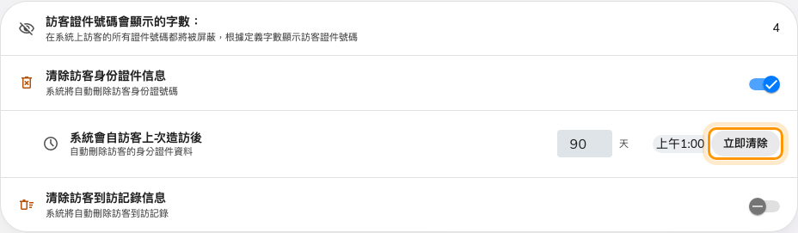
訪客 › 設定的資料保護，兩個清除開關已框出。

停用或刪除一個人
Where in Offision: admin app → directory/user (用戶)
停用用戶讓他無法登入，也不再計入你的授權。他的名字和做過的一切原封不動，
重新啟用用戶可以還原。
刪除把他移到資源回收筒，從那裡恢復可以拿回來。此時他的外部登入連結會
被移除。不會發生的是抹除：被刪除的人是刻意保留的，好讓每一筆提到他的預約、到訪和
記錄項目仍能追溯到真實姓名。沒有任何匿名化，之後也沒有工作會移除他。如果你收到
「被遺忘權」的請求，告訴你的 Offision 聯絡人——這不是主控台能做的事。日常程序見
移除已離職的人。
最後一位最高管理者無法被刪除或降級。

刪除一位訪客
訪客面板上的刪除是同一種軟刪除，有已刪除項目檢視可以拿回來。證件號碼從第一
天起就在畫面上遮蔽到你允許的位數。真正的抹除是上面的排程清除，或它的立即清除；
被清除的記錄會顯示此訪客資料已永久刪除。問卷回覆在導出旁有自己的
清除記錄。

哪裡可以匯出
沒有單一的「匯出全部資料」按鈕。每個清單各自匯出，格式是 Excel 或 CSV：
- 用戶 — 清單上的導出；需要用戶管理者的寫入權。
- 預約 — 日曆工具列、預約清單和預約報告對話框，以及使用量和未出席分析。
- 訪客 — 到訪記錄清單上的匯出全部、證件和問卷清單上的導出，以及到訪
報告。
- 門禁卡、配額歷史和感應器資料在各自的頁面。
太大的匯出會被拒絕，顯示匯出的資料筆數過多，請縮小日期範圍或篩選條件後再試。——照做即可。

備份與還原
沒有備份頁面，也沒有還原頁面，因為備份不是由你執行的：Offision 把它當作服務的一部分
來做，並保存在與你租戶相同的區域——見
你的資料存放在哪裡。還原單一筆被刪除的記錄，是上面
那些資源回收筒的工作；把整個租戶還原到某個時間點，則要向你的 Offision 聯絡人提出。

這個頁面不控制什麼
- 誰可以看到個人資料由權限頁面決定，不是保留期限。
- 資料放在哪裡在租戶建立時就選定了，這裡的任何設定都不會改變它。
- 已寄出的電郵在你的郵件系統裡，不在 Offision。

